**2017年分类考试招生**

**报名考试费学生网上缴费流程**

## 2017年分类考试招生报名考生：

## 你好！欢迎报考安徽审计职业学院。为解决现场缴费拥挤，排队时间长问题，节约你的时间，我院2017年分类考试招生报名考试费缴纳已开通网上缴费平台（网上缴费成功的考生在缴纳报名材料审核通过后，可直接领取准考证，省却现场缴费环节）。请你登录安徽审计职业学院官方网址**http：//[www.ahsjxy.cn](http://www.ahsjxy.cn——)**——公共服务——缴费系统——分类招生考试缴费系统进行缴费，网上缴费时间为2017年3月23日—2017年4月4日，缴费金额为100元。具体缴费流程见下。

学生登录安徽审计职业学院官方网址：http://www.ahsjxy.cn

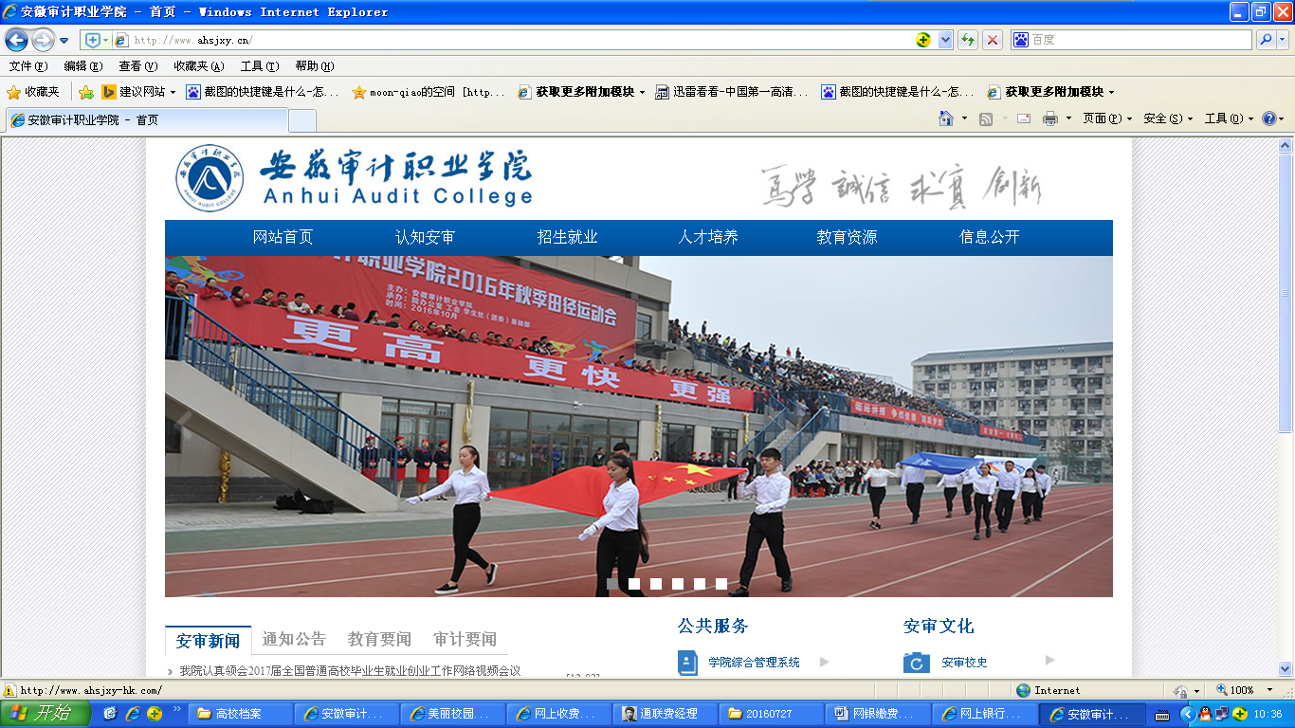

在公共服务下方点击“缴费系统”，进入如下界面

#### 

点击“分类招生考试缴费系统”，出现如下界面，“学号”请填写考生号（17开头的考生号）

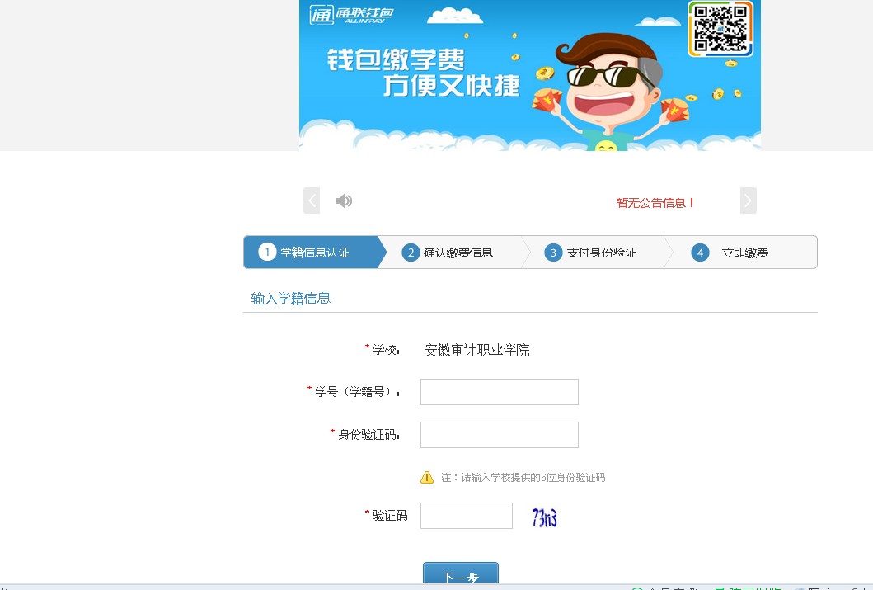

输入学生本人考生号（17开头的考生号）和身份验证码（身份验证码为学生本人身份证号码的最后6位）

再输入图片显示验证码，点击“下一步”

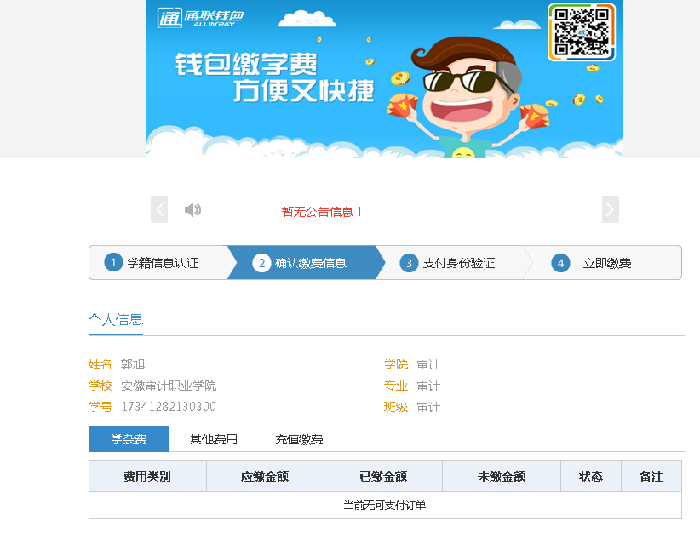

确认以上信息无误后，点击“其他费用”，如图

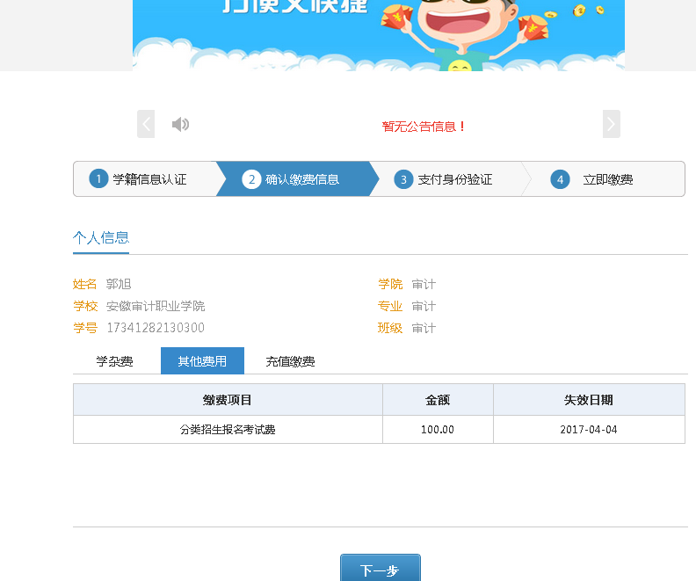

点击“下一步”



输入手机号码和图中所示验证码，点击“下一步”

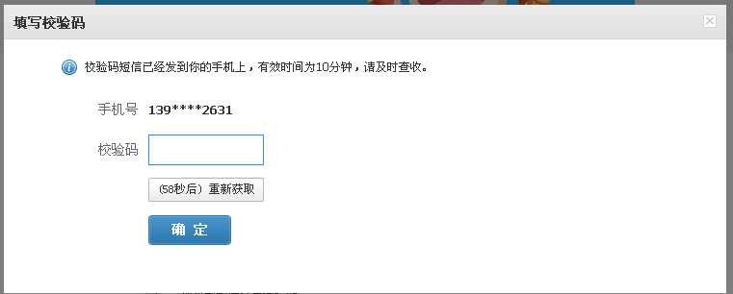

手机会收到一条验证码，输入该验证码，点击“确定”，会提示你验证成功，自动跳转到下图

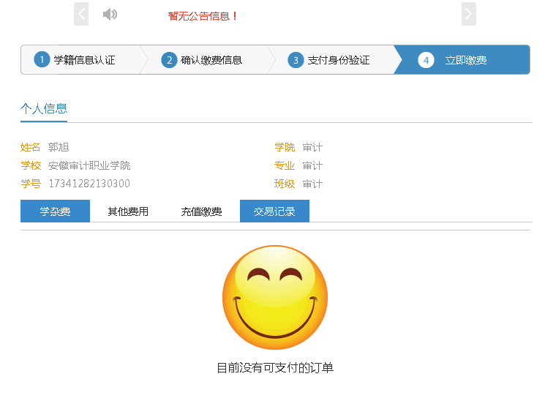

点击“其他费用”

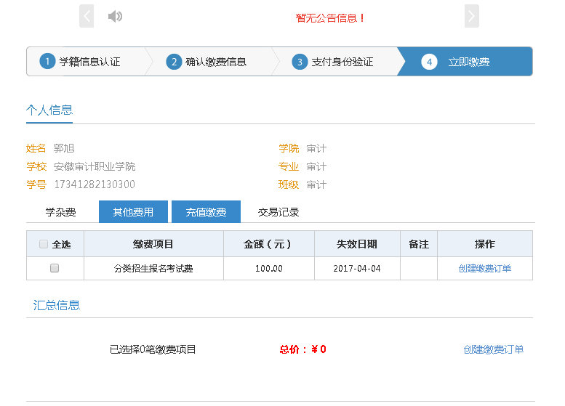

勾选“分类招生报名考试费”后，点击右下角的“创建缴费订单”

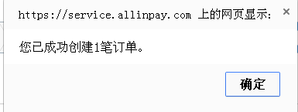

点击“确定”，出现下图

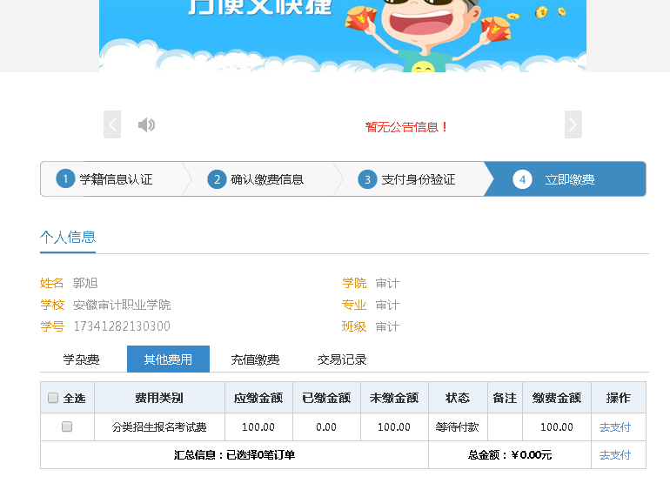

点击“去支付”，弹出支付界面



选择对应银行卡，勾上“本人知晓并愿意支付相应的服务费用”，点击“去网上银行付款”

进入如下支付界面

1.可点击“银联卡支付”，按步骤进行付款

2. 如需使用网银支付，可点击网银支付，选择银行图标进行付款。

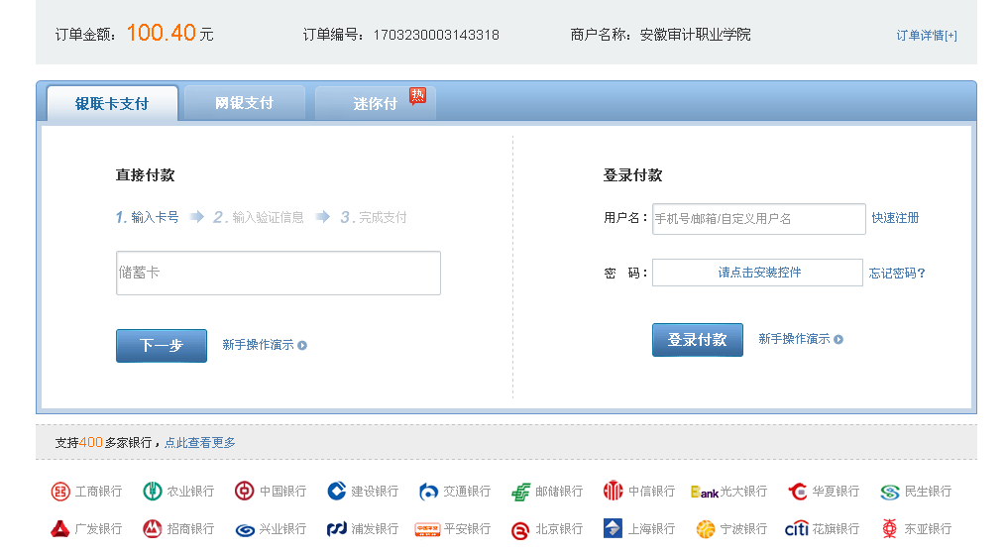

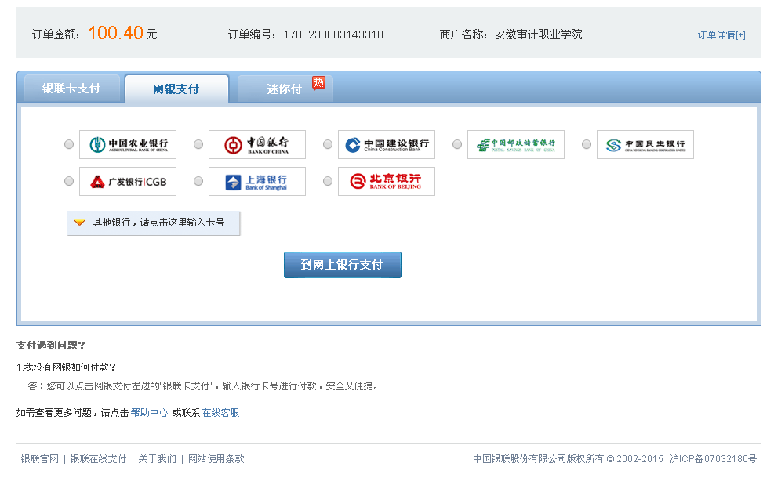

选择自己所办网银的银行进行支付

支付完成后，点击“返回商户页面”

## 查询

1. 支付完成后，点击“支付完成，查询支付订单记录”

2. 点击查看情况，查看缴费交易明细状态

3 点击“打印”，显示电子回单内容，可点击打印

